附件1
本科生参加指定的创新创业竞赛获得国际、国家级奖项申请转换
课程成绩及学分规则解读及常见问题

全体本科生：
西安建筑科技大学本科生创新创业竞赛获奖转换课程成绩及学分实施办法（试行）》西建大〔2018〕155号文件已收录进入2019级本科生学生手册，其他年级学生可访问教务处首页“教务要闻”栏目中查看文件全文，现将转换规则解释如下：
- 转换范围
学生获得符合学校规定的一类创新创业竞赛A、B层级竞赛国际、国家级奖项，方可向所在学院提出转换申请，具体竞赛名称及获奖级别见下表：
表：19年度本科生参加的一类创新创业竞赛A、B层级项目一览表
序  号 | 竞赛名称 | 主办单位 | 项目  层级
1 | 中国“互联网＋”大学生创新创业大赛 | 教育部及有关部委 | A
2 | “挑战杯”全国大学生课外学术科技作品竞赛 | 共青团中央、中国科协、教育部、全国学联 | A
3 | “挑战杯”中国大学生创业计划大赛 | 共青团中央、中国科协、教育部、全国学联 | A
4 | 全国大学生数学建模竞赛 | 教育部高等教育司、中国工业与应用数学学会 | A
5 | 全国大学生英语竞赛（特等奖） | 教育部高等学校大学外语教学指导委员会、教育部高等学校大学外语教学研究会 | A
6 | ACM-ICPC国际大学生程序设计竞赛 | 美国计算机协会 | B
7 | 全国大学生电子设计竞赛 | 教育部高等教育司、信息产业部人事司 | B
8 | 全国大学生化学实验邀请赛 | 教育部高等学校化学教育研究中心 | B
9 | 全国大学生机械创新设计大赛 | 教育部高等学校机械学科教学指导委员会 | B
10 | 全国大学生结构设计竞赛 | 国家教育部、住房和城乡建设部、中国土木工程学会 | B
11 | 全国大学生广告艺术大赛 | 教育部高等教育司、教育部高等学校新闻传播学类专业教学指导委员会、中国高等教育学会广告教育专业委员会 | B
12 | 全国大学生智能汽车竞赛 | 教育部高等学校自动化专业教学指导分委员会 | B
13 | 全国大学生交通科技大赛 | 教育部高等学校交通运输与工程学科教学指导委员会交通工程教学指导分委员会 | B
14 | 全国大学生电子商务“创新、创意及创业”挑战赛 | 教育部高等学校电子商务专业教学指导委员会 | B
15 | 全国大学生节能减排社会实践与科技竞赛 | 教育部高等教育司 | B
16 | 全国大学生工程训练综合能力竞赛 | 教育部高等教育司 | B
17 | 全国大学生物流设计大赛 | 教育部高等学校物流类专业教学指导委员会 | B
18 | “外研社杯”全国英语演讲大赛 | 教育部高等学校大学外语教学指导委员会、教育部高等学校英语专业教学指导分委员会 | B
19 | 全国大学生创新创业训练计划年会展示 | 教育部高等教育司 | B
20 | 全国大学生机器人大赛RoboMaster | 共青团中央、中华全国学生联合会、深圳市人民政府 | B
21 | “西门子杯”中国智能制造挑战赛 | 教育部高等学校自动化类专业教学指导委员会、西门子（中国）有限公司、中国仿真学会 | B
22 | 全国大学生化工设计竞赛 | 中国化学会、中国化工教育协会、教育部高等学校化工类专业教学指导委员会 | B
23 | 全国大学生先进成图技术与产品信息建模创新大赛 | 教育部高等学校工程图学教学指导委员会、中国工程图学学会制图技术专业委员会 | B
24 | 全国三维数字化创新设计大赛（大学生组） | 国家制造业信息化培训中心、中国图学学会、光华设计发展基金会、全国三维数字化技术推广服务与教育培训联盟(3D动力) | B
25 | 中国大学生计算机设计大赛 | 教育部大学计算机课程教学指导委员会、中国大学生计算机设计大赛组织委员会 | B
26 | 全国大学生市场调查与分析大赛 | 中国商业统计学会、教育部高等学校统计学类专业教学指导委员会 | B
27 | 中国大学生服务外包创新创业大赛 | 中华人民共和国教育部、中华人民共和国商务部、无锡市人民政府 | B
28 | 两岸新锐设计竞赛“华灿奖” | 中国高等教育学会、中华中山文化交流协会、北京歌华文化发展集团 | B
29 | 长江钢琴全国高校钢琴大赛 | 中国高等教育学会 | B
30 | 中国高校计算机大赛-大数据挑战赛 | 教育部高等学校计算机类专业教学指导委员会、教育部高等学校软件工程专业教学指导委员会、教育部高等学校大学计算机课程教学指导委会、全国高等学校计算机教育研究会 | B

- 转换规则及流程
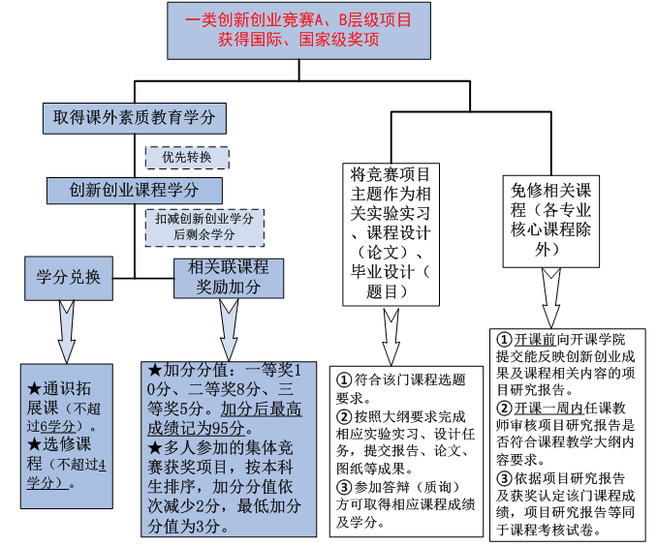
三、常见问题解答
Q1:优先转换的创新创业课程学分数是多少？成绩如何记载？
A:按照各专业培养方案中“1+1+X”创新创业课程体系课程相应学分数转换（目前面向2017级学生开设的《创新创业基础》课程24学时，1.5学分）。其创新创业课程成绩统一认定为：一等奖95分，二等奖85分，三等奖80分。
Q2:可否申请对已经取得成绩的课程进行奖励加分？
A:符合条件的学生仅可申请对正在修读或未修读的课程成绩，或以往不及格课程成绩进行加分。若申请加分的课程成绩已考核合格且已完成网上录入确认，申请对应课程的加分无效，对于以往不及格课程成绩加分后应标注“补考”或“重修”标记。
Q3:课程进行奖励加分后平均学分绩点会改变吗？
A:会，转换的课程成绩及学分纳入平均学分绩点的计算，作为学生毕业资格审核的依据，与学生在校学习取得的其他课程成绩及学分具有同等效力，对应课程成绩后标注“转换”字样。
Q4:课程免修和奖励加分可以同时进行吗？
A:不可以，同一竞赛项目仅可申请对1门相关联课程成绩进行奖励加分或认定，已申请奖励加分的获奖项目，不得再用于认定成免修的相关联课程成绩；已申请相关联课程免修的获奖项目，不得再用于奖励加分。
Q5:如何核查创新创业竞赛获奖取得的课外教育素质学分？
A:学生登录教务管理系统个人帐号，在“信息查询”-“个人成绩查询”栏目点击“历年成绩查询”按钮，在页面下方核查个人参加指定的竞赛获奖项目、获奖级别及对应取得的课外素质教育学分，如数据有误或未录入，应及时联系所在学院进行更正或补录。
Q6:如何申请转换课程成绩及学分？
A:申请学生下载并填写《西安建筑科技大学本科生创新创业竞赛获奖转换课程成绩及学分申请表》，附获奖证明材料报所在学院。每学期学院在第七周前将审核认定的获奖项目、获奖级别及对应的课外素质教育学分、转换的课程成绩及学分、申请加分的课程及加分分值等予以公示。教务处在第十周前核准申请材料，将转换的课程成绩及学分、加分后的课程成绩录入教务管理系统。

